I genitori di Amodeo erano Diego Aquilina e Gerlanda Morreale.

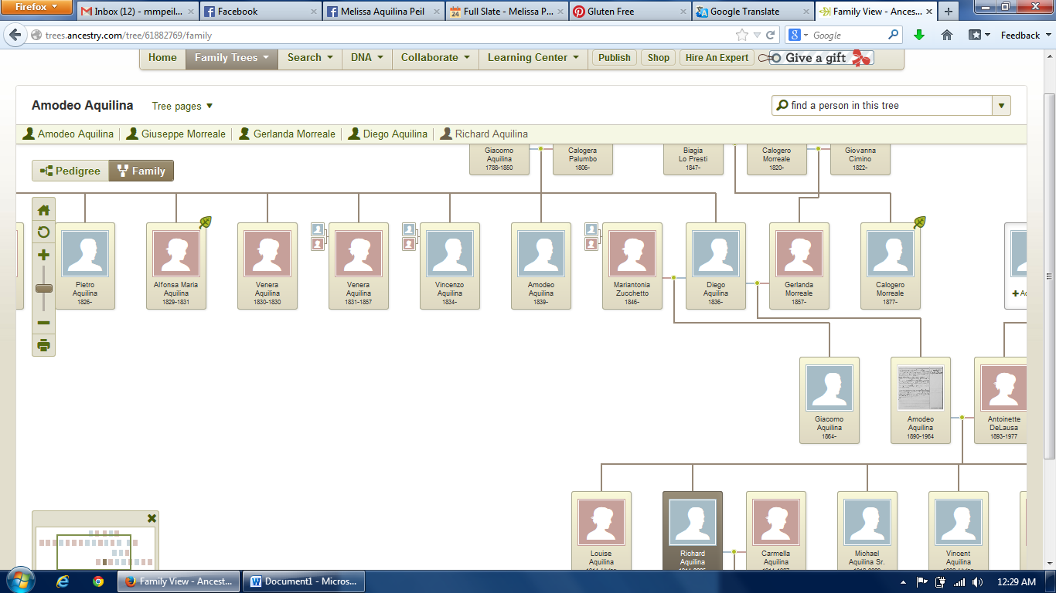

Ci sono molti fratelli di Diego Aquilina, papà di Amodeo.

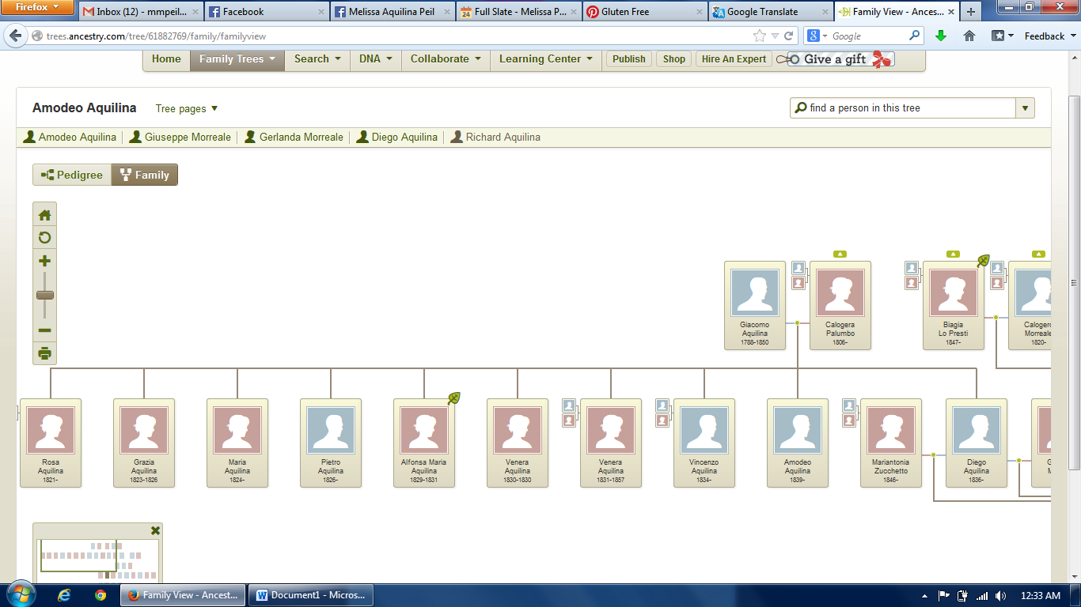

Mia madre, Gail, è la nipote di Amodeo. Suo padre, Richard, era figlio di Amodeo e Antoinette.
